Martes
18
de Mayo

1º de Secundaria
Lengua Materna

La identidad de nuestro país

Aprendizaje esperado: Investiga sobre la diversidad lingüística y cultural de los pueblos originarios de México.

Énfasis: Intercambiar opiniones sobre la diversidad lingüística.

¿Qué vamos a aprender?

En esta sesión, revisarás sobre la identidad de nuestro país. Esto quiere decir que en el país se hablan más lenguas que el español y así conocerás sobre la diversidad lingüística.

Ten listo tu cuaderno, lápiz o pluma; así como tu libro de texto para que amplíes la información que revisarás el día de hoy.

¿Qué hacemos?

Para iniciar revisa una carta que un compañero tuyo envío, para realizar una consulta. La carta dice así:

Coatzacoalcos, Ver., a 18 de mayo de 2021.

Profesor(a) de Español:

Soy Manuel Gómez, estudiante de nivel secundaria, les escribo porque quiero compartir con ustedes que en la escuela a la que voy, algunos de mis compañeros presentaron un video para hablar sobre la diversidad lingüística y cultural, pero escuché algunas opiniones que me confundieron.

Les agradecería mucho que vean el video y me ayuden a entender las opiniones de mis compañeros.

Saludos cordiales.

Atentamente
Manuel Gómez

Qué te parece, si se revisas el video, para ayudar a Manuel a entender las opiniones de sus compañeros y saber más de qué se trata.

- LME1_PG2_F1_SEM34_090421_Anexo2.
https://youtu.be/lf-uwJ3d0B0

Como pudiste ver en el video, son interesantes todas las opiniones que observaste, con razón Manuel está muy confundido, porque son muy distintos los puntos de vista de sus compañeros.

¿Qué te parece si se van analizando las opiniones?

La primera opinión en el video dice que hay muchas palabras en el español que no se hablan y que tienen su origen en otras lenguas de nuestro país.

Y eso es verdad, en México el español se ha enriquecido de palabras que provienen de las lenguas indígenas en nuestro país. Estos términos que se utilizan cotidianamente suelen provenir del maya, quechua o del náhuatl, por mencionar algunos ejemplos; estos últimos, denominados también como nahuatlismos, lengua dominante en el vasto Imperio azteca y que, por lo mismo, se extendió por múltiples rincones del país en ese entonces.

Hay palabras como Acapulco, achichincle, aguacate, apapachar, cacahuate, canica, chapopote, chicle, chile y chipote que son palabras provenientes de otras lenguas y cada palabra tiene un significado muy interesante.

Por ejemplo, ¿sabías que...?

Se cree que el origen del nombre del juego “canicas” proviene del juego prehispánico; cuando el niño que verificaba cuál había sido la canica que había quedado más cerca del agujero, decía la frase “ca, nican nican”, que en español significa “aquí estoy”.

Como ves es muy interesante, ¿quieres saber más?

Ahora se te compartirán otras palabras cuyo origen está en las lenguas indígenas, y que son utilizadas en el día a día por millones mexicanos, algunas de las cuales han sido adoptadas por otros países de habla hispana o incluso, universalmente, por ejemplo, “chocolate”.

Lee la siguiente lista de palabras con su significado. Pero, antes de leer la lista, se te propone que elabores unas fichas en tu cuaderno con las palabras que se te van a enseñar; para ello toma una regla, un color y divide en cuatro partes iguales dos hojas de tu cuaderno; escribe con mayúsculas y con colores llamativos las palabras de origen indígena, y debajo anota el significado de cada una. Para que se vea más bonito, realiza un dibujo grande y llamativo que corresponda al significado de la palabra, como se muestra en el siguiente ejemplo.
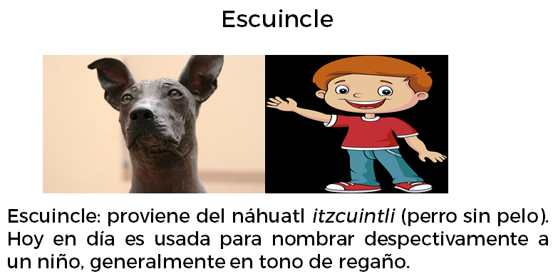

Revisa las palabras.

¿Has escuchado alguna vez, qué alguien es mitotero o que se armó el mitote?

Pues esta palabra hace referencia a una fiesta, pero también a un tumulto curioso o problema; viene de las palabras náhuatl mitotiqui (danzante) y de itotia (bailar).
El nombre del divertido juguete, papalote, proviene del náhuatl papalotl, que significa mariposa.

En las cocinas mexicanas no puede faltar este objeto: el comal. Se usa para cocción o freír alimentos y el nombre viene del náhuatl comalli.

El término popote proviene del náhuatl popotili (paja).

Tianguis: del náhuatl tianquiz(tli), mercado.

Cuate: del náhuatl cóatl, que significa mellizo.

Zacate: de zacatl (pasto, hierba, forraje).

Acabas de aprender el significado de algunas palabras que están integradas al habla cotidiana y que provienen de otra lengua. El náhuatl, en sus numerosas variantes, es hoy hablado por más de un millón y medio de mexicanos. Se trata de una lengua que ha mantenido particular vigencia a lo largo de más de cinco siglos posteriores a la Conquista.

Si recuerdas, en el video también se menciona que son lenguas, no dialectos. Pero, ¿cuál es la diferencia entre lengua y dialecto?

Muchas personas llaman dialectos a las lenguas indígenas, pero esto es un grave error, y a continuación se explicará el por qué.

Una lengua o idioma es un sistema con el cual dos o más personas pueden comunicarse de manera oral o escrita; para ello, ambas partes deben de entenderse. La lengua también puede identificar a las personas como miembros de una comunidad. En este sentido, tanto el español como el náhuatl o maya son idiomas o lenguas.

Por otro lado, un dialecto se define como los modos particulares o regionales en que se usan las lenguas. Es decir, las variantes de cada idioma, por ejemplo, el español de Colombia o el español que se habla en España.

Asimismo, mientras que en el norte de México se les dice “plebes” a los niños, en otras regiones hispanohablantes se les llama “escuincles”, “nenes”, “chamacos”, “chilpayates”, “críos”, “chavales”, “pibes”, “bukis”, etc.

Ahora, ya sabes la diferencia entre lengua y dialecto.

Quizás, tengas también la duda de ¿qué es ser bilingüe?

Ser bilingüe o bilingüismo es la capacidad de una persona para usar indistintamente dos lenguas en cualquier situación comunicativa y con eficacia (hablar, leer, escribir y escuchar).

Entonces, ¿las personas que hablan dos o más lenguas son más inteligentes que las demás?

Antes de resolver esta duda, revisa la siguiente ejemplificación:

Un día, Raúl le comentó a su amigo Daniel, que su primo Miguel como pasatiempo, empezó a estudiar una segunda lengua y que, gracias a eso, se logró retrasar un poco el Alzheimer que le detectaron con anterioridad.

Según diversos estudios, se considera que las personas bilingües sí adquieren mayor agilidad mental al moverse entre dos idiomas y, al parecer, esta habilidad retrasa la aparición de enfermedades degenerativas como el Alzheimer hasta cinco años. No obstante, los científicos postulan que las personas bilingües tienen una menor riqueza de vocabulario en comparación con personas monolingües, ya que el cerebro usa la misma región cerebral para su procesamiento. Además, el dominar más de una lengua puede llevar ocasionalmente a la confusión o mezcla entre ellas.

Respondiendo a la pregunta, se puede decir, que una persona bilingüe se puede considerar más inteligente, pero en referencia a la inteligencia lingüística.

En ese sentido, las personas que hablan una lengua indígena como lengua materna, y el español como segunda lengua, son poseedoras de una gran riqueza lingüística y cultural. Bajo ningún argumento se puede considerar que deben dejar su lengua materna para favorecer el uso del español.
Retomando otra de las opiniones que viste en el video, en la que se dice que el español se habla diferente en México y en los países de habla hispana. Quizás te quede la duda de si, ¿existen dos lenguas iguales?

Hay estudios que revelan cómo cada lengua organiza el contenido de una forma distinta.

Que todas las lenguas sean equivalentes en sus respectivas comunidades, no quiere decir que no existan diferencias entre ellas.

Por ejemplo, en el grado de complejidad. Es muy impresionante descubrir cómo de una comunidad a otra y de un país a otro se les llama diferente a las cosas que comúnmente están a tu alrededor.

Esto se puede ejemplificar de la siguiente forma: hay un alimento que se le llama de diferente manera en los países de habla hispana.

Los frijoles, en los países de habla hispana los nombran de manera diferente, | Argentina | Porotos
 | España | Judías
 | Venezuela | Caraotas
 | Perú | Frejoles

Como puedes ver, es increíble cómo cambian de un lugar a otro las formas de nombrar a cada cosa.

Ahora se te comentará que le sucedió a una de tus compañeras, llamada Olga, ella comenta que hace poco: iba caminando muy tranquila por la calle y escuchó a unos muchachos que se estaban burlando de unas señoras que hablaban en una lengua indígena.

Lo que esos muchachos no saben es que las lenguas indígenas no son simples ni inferiores, y que por ningún motivo se debe de discriminar a quienes gozan de poder hablarlas.

Por eso mismo, es importante lo que mencionaron dos alumnas que salen en el video, que no están de acuerdo con lo que dijo uno de sus compañeros respecto a que todos deberían de hablar español. ¿Tú crees que haya lenguas mejores que otras?

Debes considerar que las lenguas son fruto de una cultura y de la necesidad básica de comunicación entre los seres humanos. La lengua, la cultura y el pueblo se relacionan entre sí, porque no puede existir uno sin los otros.

Y la respuesta es que no hay lenguas superiores a otras, pues todas poseen la misma importancia.

Todas las lenguas tienen su propia estructura gramatical y, al igual que cualquier lengua del mundo, cuentan con los recursos lingüísticos para designar la realidad del mundo.

Hay otra pregunta que surge a partir del video, esta pregunta es: ¿por qué en el video dijeron que todas las personas tienen una lengua materna?

Todas las personas tienen una lengua materna y es parte fundamental de la construcción de su identidad. La lengua materna, es la lengua que enseñan los padres a sus hijos, la que desde pequeños se escucha en el entorno familiar. Ésta define tu identidad y procedencia geográfica y es también un gran motivo de orgullo.

Es una maravilla saber que todos tienen una lengua materna y, por lo tanto, hay que respetar la lengua materna de los demás.

Pero, ¿cómo identificas tu lengua materna?

La lengua materna es la que tu piensas, la que conoces mejor y en la que te comunicas con mayor espontaneidad y fluidez, con menor esfuerzo, y por todo ello, la lengua que tu prefieres emplear, tanto en situaciones de máxima complejidad intelectual como en aquellas otras de máxima intimidad; la lengua que tu sientes como propia, como parte de tu identidad individual y de tu propia comunidad, esa es a la que llamarás lengua materna.

También, en el video una de las alumnas dice que su abuelito hace referencia a que las personas son plurilingües, ahora se explicará de que hablaba.
El abuelito presupone que conforme una persona va aprendiendo nuevas lenguas y culturas, esa experiencia de aprendizaje le va enriqueciendo, de tal manera que sus conocimientos lingüísticos y culturales los puede relacionar entre sí para agilizar y facilitar su aprendizaje.

El plurilingüismo es el hecho de hablar varias lenguas.

Por ejemplo, una persona es plurilingüe si habla una lengua indígena de nuestro país, aprendió a hablar español, aprendió italiano y además habla inglés. Aplica lo que sabe a la hora de leer, desde un menú que viene en varias lenguas hasta cuestiones más especializadas; además, puede diferenciar una lengua de otra.

Se trata de reconocer que en el país conviven muchas lenguas. Así es, y no sólo las lenguas, también la cultura de esas lenguas.

Entonces, ¿la profesora de español que mencionaron en el video hizo bien al relacionar la diversidad lingüística y cultural de los pueblos originarios con la ofrenda del Día de Muertos?

Lo supo relacionar muy bien porque dicha ceremonia dedicada a los muertos no sólo incluye la mezcla de tradiciones, sino también la diversidad de expresiones sustentadas en la pluralidad étnica, cultural y lingüística de México. Asimismo, las lenguas indígenas originarias son una fuente inagotable de una diversidad de manifestaciones culturales.

Como verás es muy importante reconocer que la diversidad lingüística es sumamente relevante, ya que gracias a ella se construye la identidad de una nación.

Así es, todos los pueblos del mundo han desarrollado distintas formas para comunicarse, transmitir sus conocimientos y su historia. Han desarrollado lenguas que son diferentes, según los sonidos, la forma en que organizan y usan las palabras, y los distintos significados que éstas puedan tener.

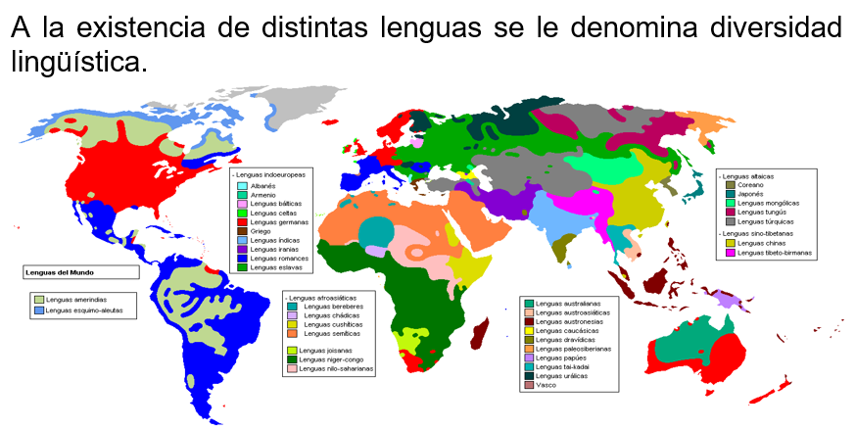

A la existencia de distintas lenguas se le denomina diversidad lingüística.

Así como se extinguieron los dinosaurios, ¿si se extinguen los hablantes de una lengua, ésta corre el riesgo de desaparecer?

Una lengua desaparece cuando se extinguen sus hablantes o cuando éstos dejan de utilizarla para expresarse y recurren a otra lengua, que con frecuencia está más extendida y es hablada por un grupo preponderante.

Es triste que muchas lenguas están desapareciendo, no sólo en México, sino en diferentes partes del planeta. Eso significa que muchas visiones del mundo, valores y tradiciones están desapareciendo también. Reflexiona sobre estas preguntas:

- ¿Tú qué harías para preservar las lenguas que se hablan en México?
- ¿Cómo podrías orientar a las personas que tienen una opinión desinformada?

Como aprendiste el día de hoy, México es muy rico en diversidad lingüística y cultural, esto te debe hacer sentir orgulloso, ya que forma parte de la identidad de tu país.

También pudiste ver que existen varias opiniones sobre la diversidad lingüística y cultural de los pueblos originarios.

Se te recomienda consultar el sitio oficial del Instituto Nacional de Lenguas Indígenas (Inali), la dirección electrónica es: inali.gob.mx, para conocer más al respecto.

También puedes recurrir a tu libro de texto, de esta asignatura.

El Reto de Hoy:

Se te reta a que analices los siguientes casos y a que escribas las respuestas que tú consideras son las correctas en tu cuaderno.

Caso 1. Pablo proveniente de una familia hablante de náhuatl, sus papás le prohibieron hablar en su lengua materna porque son de la opinión de que esa lengua no les dio oportunidades y no quieren que su hijo sufra como ellos. Actualmente, Pablo tiene dificultades cada que llega a su pueblo porque no puede comunicarse con su mamá y con su abuelo.

Reto: | ¿Qué les dirías a los papás de Pablo?
Ejemplo de respuesta: | Yo les diría a sus papás que dejen que Pablo hable náhuatl, para que en un futuro él, a través de esa lengua, preserve la historia, las costumbres y tradiciones de su comunidad, así como la memoria, los modos únicos de pensamiento, significado y expresión.
Tu respuesta:

Caso 2. Miguel fue el invitado de honor para dar un discurso en una ceremonia cívica por el natalicio de Benito Juárez, en la Ciudad de México; para efectos del evento, cambiaron tres veces de intérprete porque Miguel no se entendía bien con ellos. El organizador del evento pasó por alto que el náhuatl tiene 32 variantes, no es que exista un solo náhuatl y requerían a alguien que hablara la variante de la sierra Negra. Al final, Miguel medio se entendió con un intérprete que venía de Puebla, pero no del todo.
Reto: | ¿Qué hubieras hecho si fueras el organizador del evento?
Ejemplo de respuesta: | Yo hubiera investigado qué variante del náhuatl hablaba Miguel y hubiera buscado a un intérprete especializado en esa variante para que transmitiera tal cual el discurso de Miguel.
Tu respuesta:

Caso 3. Xóchitl utiliza una lengua originaria, sus compañeros de la escuela piensan que esa lengua es inferior debido a que tiene poco uso o que los contextos de acción donde se emplea no son tan amplios como el español.
Reto: | ¿Qué harías para orientar a los compañeros de Xóchitl?
Ejemplo de respuesta: | Yo les diría que nuestras lenguas maternas nos representan, nos dan sentido de pertenencia y contribuyen a la riqueza cultural de nuestra nación.
Tu respuesta:

¡Buen trabajo!

Gracias por tu esfuerzo.

Para saber más:
Lecturas
https://libros.conaliteg.gob.mx/secundaria.html

